深圳市公安局流塘派出所群防群治信息网

组织架构单位用户使用说明
目 录

未注册用户向导
- 如何注册新用户 ………………………………………………………… 1

已注册用户向导
- 如何登陆系统 …………………………………………………………… 4

- 如何进入管理相关单位的信息 ………………………………………… 4

- 如何修改本单位资料 …………………………………………………… 5

- 如何添加单位重点岗位从业人员 ……………………………………… 6

- 如何管理单位重点岗位从业人员 ……………………………………… 7

- 如何反馈“通报表扬”意见 …………………………………………… 7

- 如何反馈“通报批评”意见 …………………………………………… 8

- 如何查看“提供线索”信息 …………………………………………… 9

- 如何查看“抓现行”信息 ……………………………………………… 10

未注册用户向导
- 如何注册新用户
  - 点击页面左边的“单位用户注册”按钮
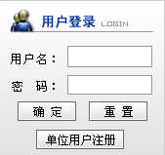

  - 进入单位用户注册页面，填写相应信息
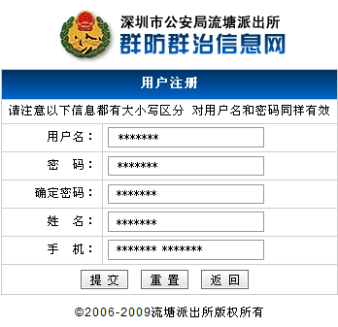

  - 注册成功后进入“查看单位信息”填写单位用户资料
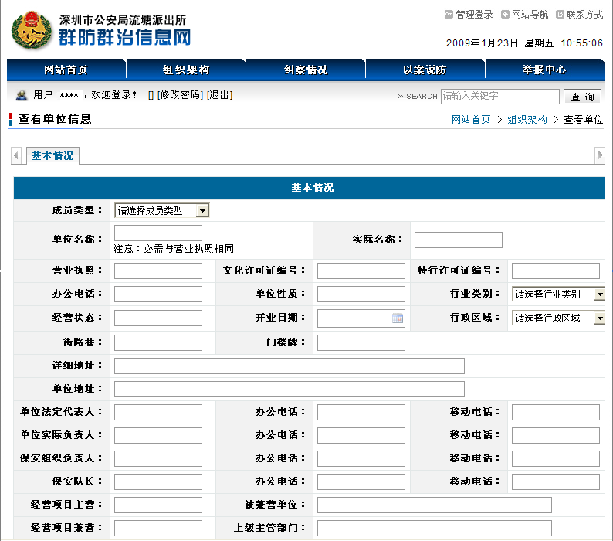

*到此，新单位用户已注册完成。对于本单位资料的修改操作，请查看本文档中“已注册用户向导”的第3点“如何修改本单位资料”。

已注册用户向导
- 如何登陆系统
  - 已注册的单位用户，输入“用户名”及“密码”，点击“确定”按钮

- 如何进入管理相关单位的信息
  - 点击“单位管理”按钮，或菜单栏的“组织架构”按钮
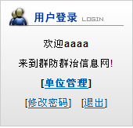
或 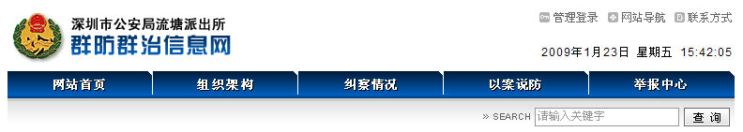

  - 进入相关单位信息的管理。
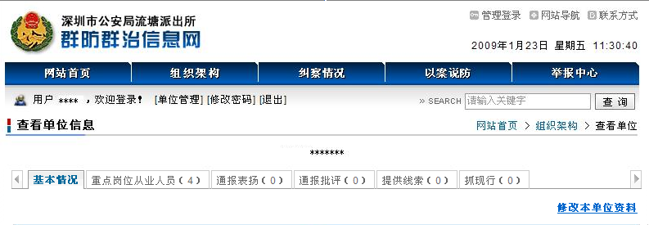

- 如何修改本单位资料
  - 点击“修改本单位资料”

  - 进入修改单位资料页面，修改单位资料
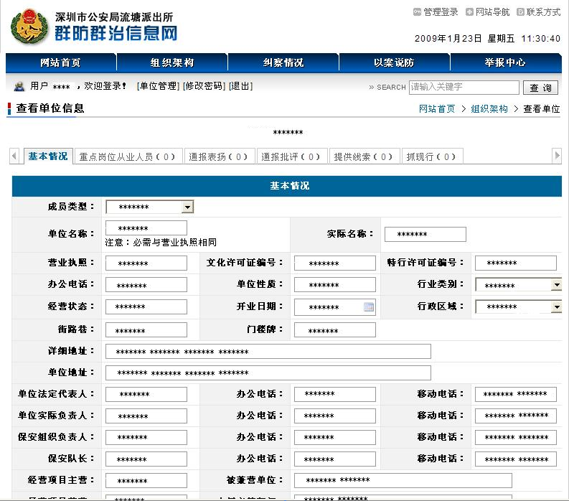

- 如何添加单位重点岗位从业人员
  - 点击 “重点岗位从业人员”，再点击“添加从业人员”
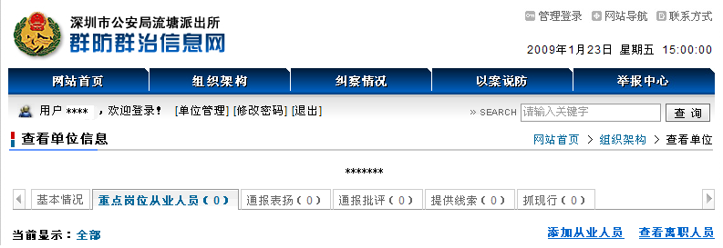

  - 进入本单位重点岗位从业人员添加页面，填写从业人员资料
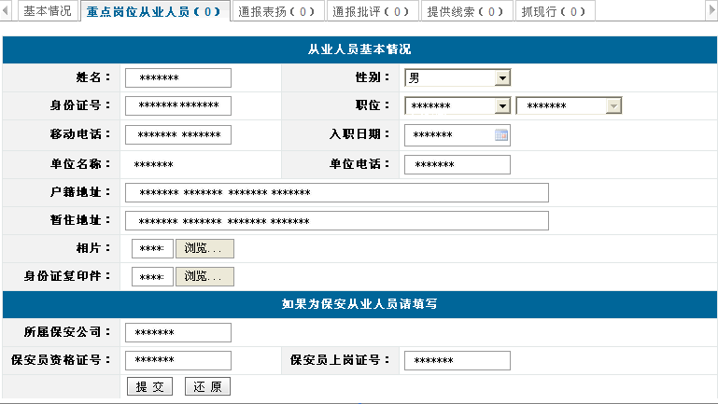

- 如何管理单位重点岗位从业人员
  - 点击 “重点岗位从业人员”，再点击“查看离职人员”，查看离职人员的信息； 点击“离职管理”，操作“离职”；点击“编辑”，进行人员信息的修改
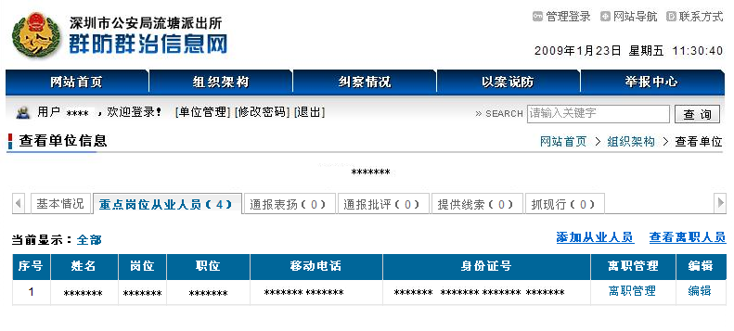

- 如何反馈“通报表扬”意见
  - 点击“通报表扬”
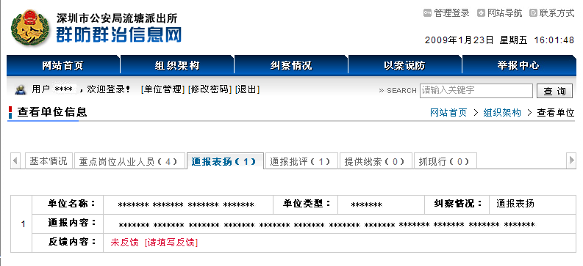

  - 进入通报表扬信息列表，点击 “请填写反馈”，填写相关反馈内容，提交完成通报表扬反馈操作。
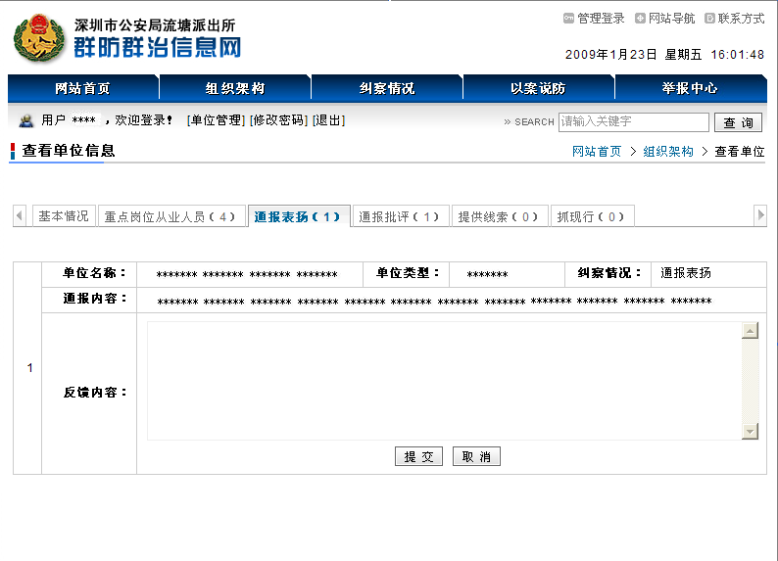
- 如何反馈“通报批评”意见
  - 点击“通报批评”
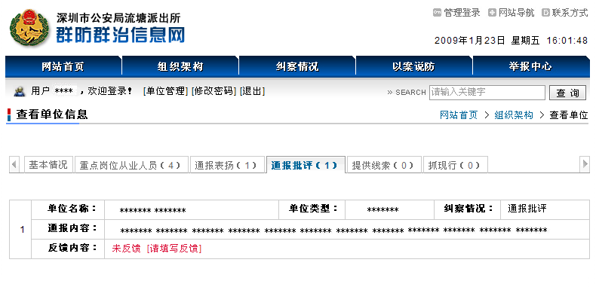

  - 进入通报批评信息列表，点击 “请填写反馈”，填写相关反馈内容，提交完成通报批评反馈操作。
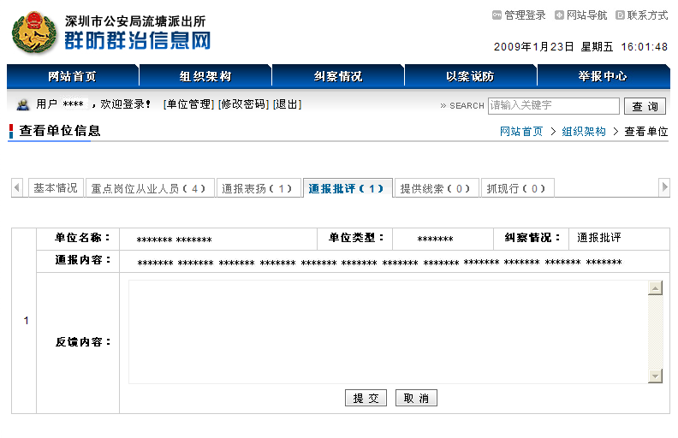

- 如何查看“提供线索”信息
  - 点击“提供线索”
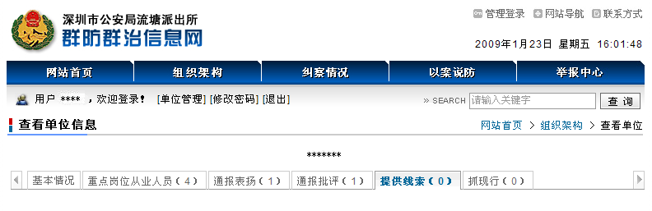

- 如何查看“抓现行”信息
  - 点击“抓现行”

